DAB+PRO
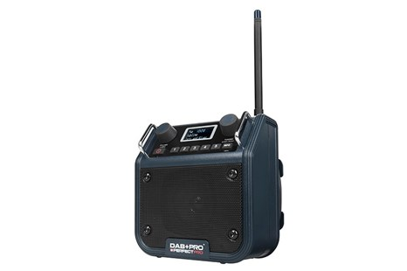
RADIO
- DAB+ Digitale Radio ontvangst
- FM ontvangst met RDS zenderinformatie
- 5 voorkeuze-zenders FM en DAB+
EXTRA MEDIA
- Aux ingang voor externe MP3 speler
AUDIO
- 3 inch speaker 4 Watt
- Klankkast inhoud 1,4 liter
VOEDING/STROOM
- Netstroom (230V)
- Batterijen (4 x C)
EXTRAS FUNCTIES
- Bedieningsmenu instelbaar in meerdere talen
UITRUSTING
- ABS kunststof slagvaste behuizing
- Verlichte LCD display
- Metalen speaker grill
- Rubberen bedieningsknoppen
- Flexibele antenne (type RADAB7)
- Neopreen-rubberen stroomkabel 1,8 meter
- Kabel-opbergmogelijkheid achter op de radio
- Handgreep achter op de radio
- Metalen beschermbeugels voor de draaiknoppen
AFMETING/GEWICHT/KLEUR
- Gewicht excl. batterijen 1,5 kg
- BxHxD 18 x 18 x 13 cm
- Kleur: blauw
CLASSIFICATIES
- Schokbestendig
- Regen-, vuil, en stofbestendig (IPX3 norm)
LOS VERKRIJGBARE ACCESSOIRES
- Big Mouth - Radio & gereedschapstas

